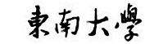
计算机组成原理
实验报告

学号： 姓名：

东南大学计算机科学与工程学院
二0 二六 年 一 月
实验一 寄存器组的设计

一、实验内容
（1）测试D触发器的功能。
（2）设计并实现具有1个读端口、1个写端口的4×8位寄存器组，验证其正确性。

二、电路设计与实现
- 需求分析
本实验要求寄存器组包含4个8位寄存器，具有1个读端口、1个写端口，因此需要2位地址引脚、8位数据引脚、一个译码器、一个数据选择器。
- 引脚组织、信号命名与内部逻辑组织
寄存器组工作时，wen、Clk进行写入控制，waddr[1..0]和译码器指定写操作的目标寄存器；数据输出无信号控制，通过raddr[1..0]选择输出数据的寄存器；通过Clr实现异步清零操作。
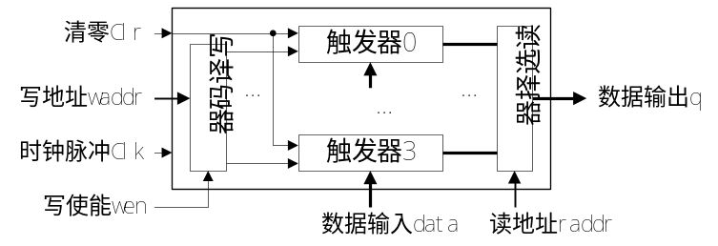
图1 寄存器组的组成
- 器件选择
  - 寄存器：8位 lpm_dff
  - 数据选择器：4-1 lpm_mux
  - 译码器：2-4 lpm_decode
- 电路组成
- 测试D触发器
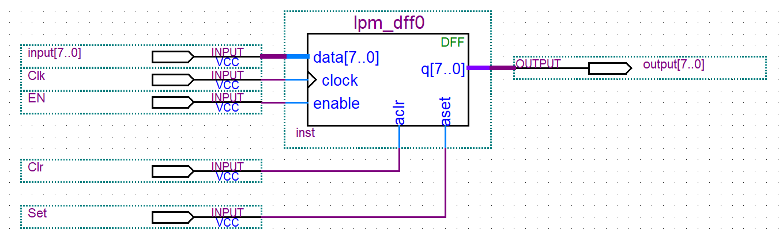
图2 D触发器测试电路
- 寄存器组
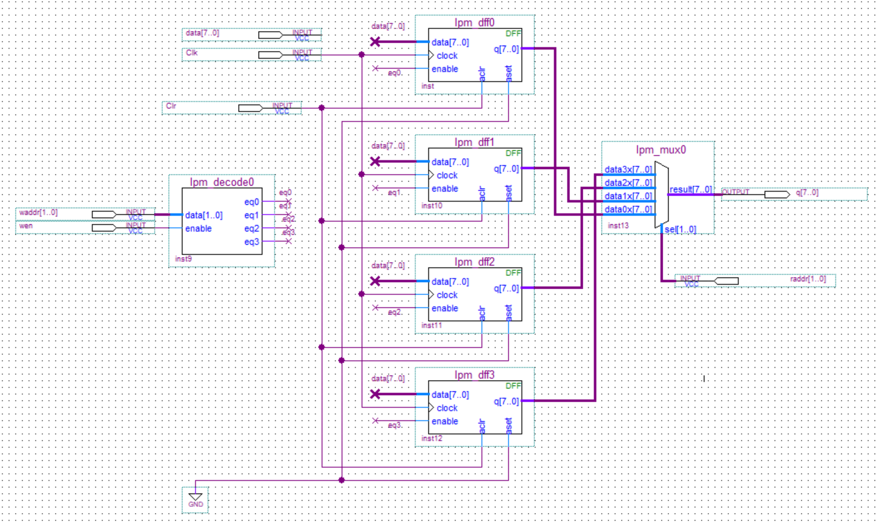
图3 寄存器组电路

三、电路正确性验证
1、电路仿真
D触发器
测试功能：异步清零、异步置位、写入、保持
仿真结果：
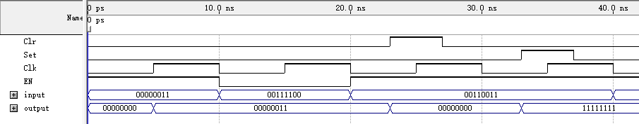
图4 D触发器仿真波形
寄存器组仿真结果
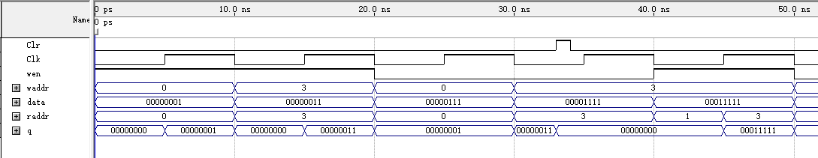
图5 寄存器组仿真波形
2、结果分析
D触发器
0~10ns：测试写入功能
10~20ns：测试使能端，即保持功能
20~30ns：测试异步清零功能
30~40ns：测试异步置数功能
寄存器组
0~50ns：全程测试读出功能
0~20ns：写入并读出寄存器0、3，测试写入功能
20~30ns：测试写控制功能
30~50ns：测试异步清零、写入功能
结果分析：仿真结果与预期结果一致。

四、实验小结
本次实验我温习了数电实验相关知识，对Quartus软件有了更深的理解。对课内学习的寄存器相关知识也有了更好的了解，巩固了所学内容。
五、教师评语

教师签字：
日期：
实验二 ALU的设计

一、实验内容
（1）测试加减法器的功能。
（2）设计并实现具有加法、减法、逻辑与、逻辑非功能的8位ALU，算术运算产生标志ZF、CF、OF、SF，逻辑运算仅产生ZF标志，验证其正确性。

二、电路设计与实现
- 功能需求
本实验需要设计ALU器件，实现加、减、逻辑与、逻辑非的运算操作，并产生输出对应的结果标志，因此需要1个数据选择器，1个加减法器。
表1 ALU功能表
功能选择 | 实现功能
SEL | 操作 | 助记符 | 输出函数 | 产生的结果标志
0 | 加法 | ADD | F＝A＋B | ZF、SF、CF、OF
1 | 减法 | SUB | F＝A－B | ZF、SF、CF、OF
2 | 逻辑与 | AND | F＝A·B | ZF
3 | 逻辑非 | NOT | F＝ | ZF
- 引脚组织、信号命名与内部逻辑组织
ALU工作时，A、B输入数据，SEL[0]控制加减法器的运算逻辑，加/减法器、与门、非门实时进行运算，得到各运算的结果与结果标志，由SEL[1..0]选择输出的数据F。
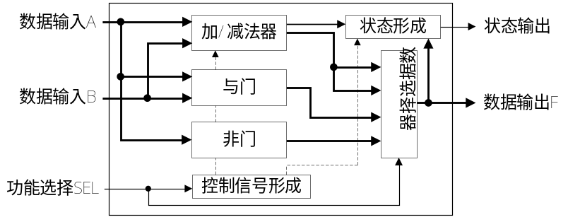
图6 ALU的组成
- 器件选择
加减法器：lpm_add_sub
数据选择器：4-1 lpm_mux
- 电路组成
加减法器
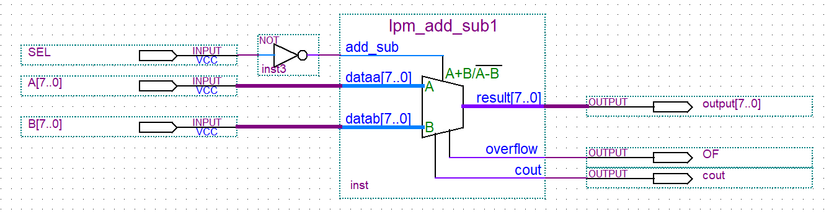
图7 加减法器电路
ALU
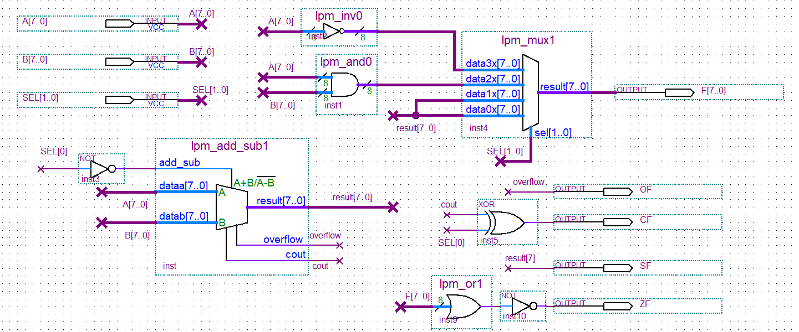
图8 ALU电路
加减法器的add_sub输入端口，为了实际功能与ALU功能表一致，在输入端口前使用了非门，这样当SEL=00时，执行加法，SEL=01时，执行减法。

三、电路正确性验证
1、电路仿真
加减法器
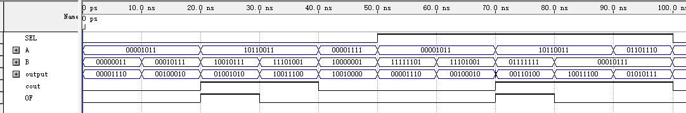
图9 加减法器仿真波形
ALU
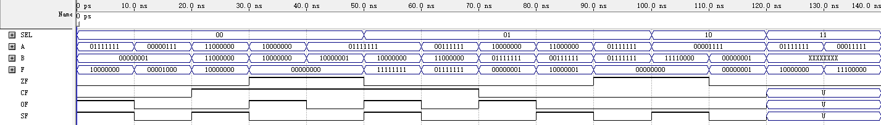
图10 ALU仿真波形
2、结果分析
加减法器
0~50ns：测试加法
20~40ns：测试进位cout、溢出符号OF
50~100ns：测试减法
70~100ns：测试借位cout、溢出符号OF
ALU
0~50ns：测试加法、四个结果标志
50~100ns：测试减法、四个结果标志
100~120ns：测试逻辑与、结果标志ZF
120~140ns：测试逻辑非、结果标志ZF
结果分析：仿真结果与预期结果一致。

四、实验小结
本次实验对Quartus软件操作更加熟练。有了上次实验的经验后，在课程学习过程中，有特别关注ALU的相关知识，使得实验操作过程中相对流畅。
在ALU仿真结果的一些细节上有过疑惑，经过资料查找与思考最终顺利解决，整个实验中收获丰富。
五、教师评语

教师签字：
日期：
实验三 存储器设计及总线互连

一、实验内容
（1）测试RAM的功能。
（2）设计并实现单向数据引脚的128×8位存储模块，存储模块的前64B为只读空间，验证其正确性。
（3）将上述存储模块连接到地址线/数据线复用的8位总线上，通过总线对该存储模块进行操作。

二、电路设计与实现
- 需求分析：
本实验要求设计单向数据引脚的128×8位存储模块，存储模块的前64B为只读空间。因此，存储模块使用1片64×8位ROM、1片64×8位SRAM，通过字扩展来实现。
利用片选引脚扩展行地址，利用2-1数据选择器选择输出的数据。
- 引脚组织、信号命名与内部逻辑组织：
- MEM
引脚有：写使能wen，输入数据input[7..0]，地址引脚addr[6..0]，片选信号CS，时钟信号Clk，输出数据output[7..0]。
由于需要字扩展，所以需要1片ROM、1片SRAM、1个译码器和1个数据选择器，使用地址位高位addr[6]和片选信号CS进行对ROM和SRAM的选择，通过数据选择器和地址高位addr[6]选择输出的数据。
表2 同步SRAM功能表
clken | wen | Clk | addr | input | Output | 功能说明
1 | 1 |  | a | x | Mem[a] | 写入（Mem[a]＝x）
1 | 0 |  | a | × | Mem[a] | 读出
1 | × |  | a | × | y | 保持（y为上次操作的输出）
0 | × | × | × | × | y | 保持（y为上次操作的输出）
- MEM与总线的连接
引脚有：时钟信号Clk，输入引脚INPUT[7..0]，输出引脚CRT[7..0]，LA写使能引脚wen_LA，MEM写使能引脚wen_MEM，输入三态门控制端G_KEY，MEM输出三态门控制端G_MEM，调试输出端MA[7..0]，MDO[7..0]。
需要2个三态门，1个锁存器，1个存储器MEM。
MEM片选信号有效逻辑为CS=~LA[7]。
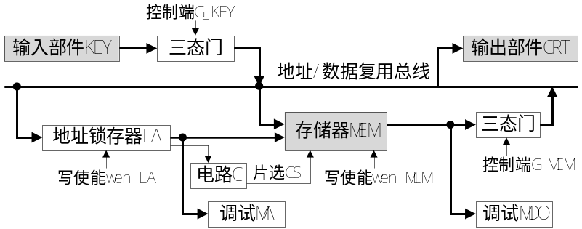
图11 部件与总线的连接电路
- 器件选择：
ROM：lpm_rom
RAM：lpm_ram_dq
数据选择器：2-1 lpm_mux
译码器：lpm_decode
地址锁存器LA：lpm_dff
三态门：lpm_bustri
- 电路组成：
MEM
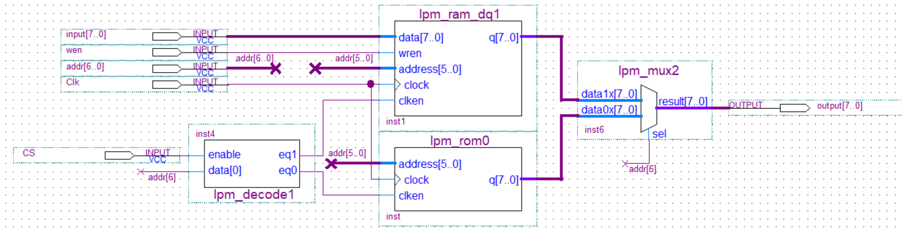
图12 MEM电路
MEM与总线的连接
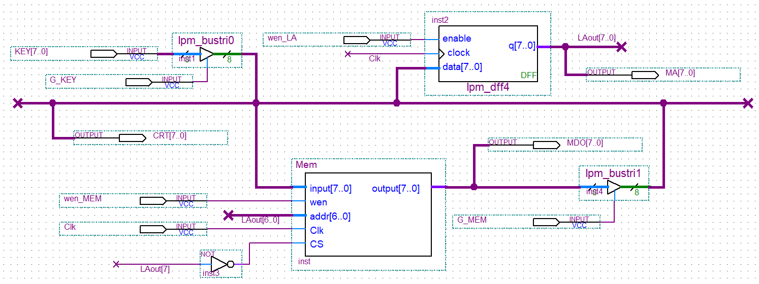
图13 MEM与总线连接电路

三、电路正确性验证
1、电路仿真
MEM
ROM使用.mif文件将地址为0~63的数据分别预设为0~63。
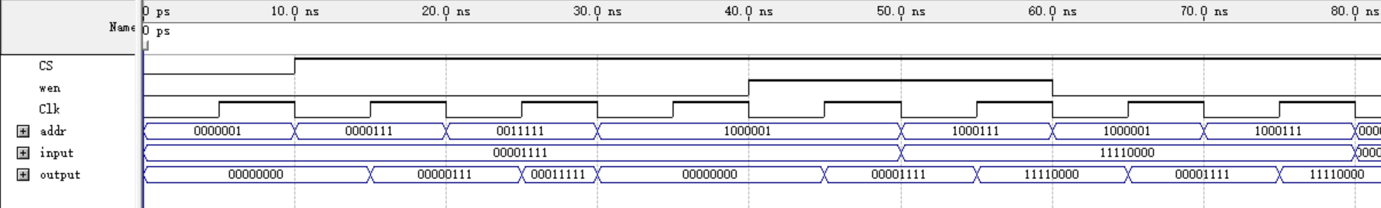
图14 MEM仿真波形
MEM与总线的连接
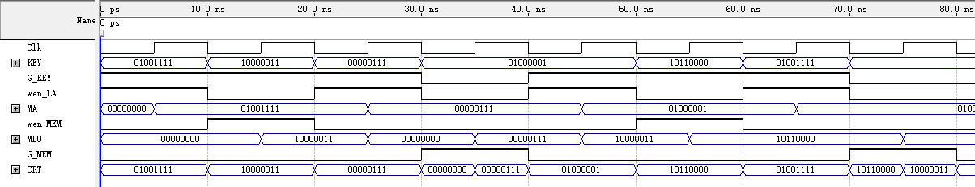
图15 MEM与总线的连接仿真波形
2、结果分析
- MEM
0~10ns：测试片选信号
10~30ns：测试ROM读出
30~40ns：测试RAM预设与RAM读出，RAM全预设为0
40~60ns：测试RAM写入
60~80ns：测试RAM读出
- MEM与总线的连接
0~20ns：写单元1001111，写入10000011
20~40ns：读单元0000111，应输出00000111
40~60ns：写单元1000001，写入10110000
60~80ns：读单元1001111，应输出10000011
仿真结果与预期结果一致

四、实验小结
本次实验对我理解存储器与总线相关知识有很大帮助。在验收时，由于我对总线相关知识了解不够透彻，导致设计有些问题，之后我深入复习总线相关内容，最终发现并解决了问题。
五、教师评语

教师签字：
日期：

实验四 数据通路的组织

一、实验内容
（1）设计并实现单总线结构的数据通路，支持教材中Demo_IS指令系统的取数(LD)、减法(SUB)、双字长分支(JNZ)指令。
（2）编写测试程序并存入存储器，根据所组织的μOPCmd序列控制程序执行过程，验证数据通路的正确性。

二、电路设计与实现
- 需求分析：
本实验要求支持Demo_IS指令系统中取数(LD)、减法(SUB)、双字长分支(JNZ)指令，其功能分别为：RD←Mem[(RS)]、RD←(RD)－(RS)、ZF＝0时PC←Addr否则PC←(PC)+2。其中，RD、RS表示GPR编号，(Rx)、Mem[(Rx)]表示GPR、存储单元的内容，Addr为直接寻址方式的地址码，ZF为状态寄存器PSR中的结果标志。
（1）功能部件设计
数据通路部件由取指、执行部件组成，分析部件（ID）包含在CU中。取指部件应包括PC、IR，执行部件应包括ALU、GPRs、MAR、MDRO、MEM。
ALU应具有加法、减法功能，需产生结果标志ZF；GPRs由4个8位寄存器组成，应具有1个读端口和1个写端口；MEM容量应≤256×8位；PC可具有计数功能，便于单字长指令隐含寻址的实现。
（2）部件互连设计
部件互连采用单总线结构实现时，部件的出端需通过三态门连接到总线；部件的入端及出端中，只有1个可以直接连接总线，其余都需通过锁存器连接到总线。
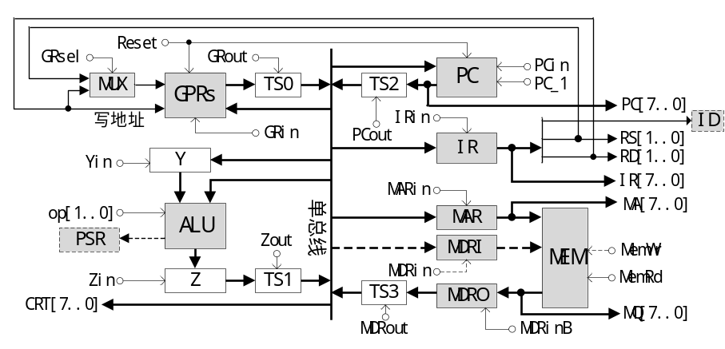
图16 单总线结构的数据通路组成

- 引脚组织、信号命名和内部逻辑组织：
三态门使能GRout，Zout，PCout，MDRout
寄存器使能GRin，Yin，Zin，PCin，MARin，MDRin
寄存器组数据输入RS、RD，数据输入选择GRsel
清零Reset
ALU控制引脚op[1..0]
程序计数器输出PC[7..0]
指令寄存器输出IR[7..0]
MEM输入输出调试MA[7..0]，MQ[7..0]
MEM读出使能MemRd
总线输出CRT[7..0]
- 器件选择：
GPRs：实验一文件GPRs
ALU：实验二文件ALU
PC：lpm_counter
MEM：lpm_rom
IR、MAR、MDRO：lpm_dff
三态门：lpm_bustri
数据选择器：2-1 lpm_mux
- 电路组成：
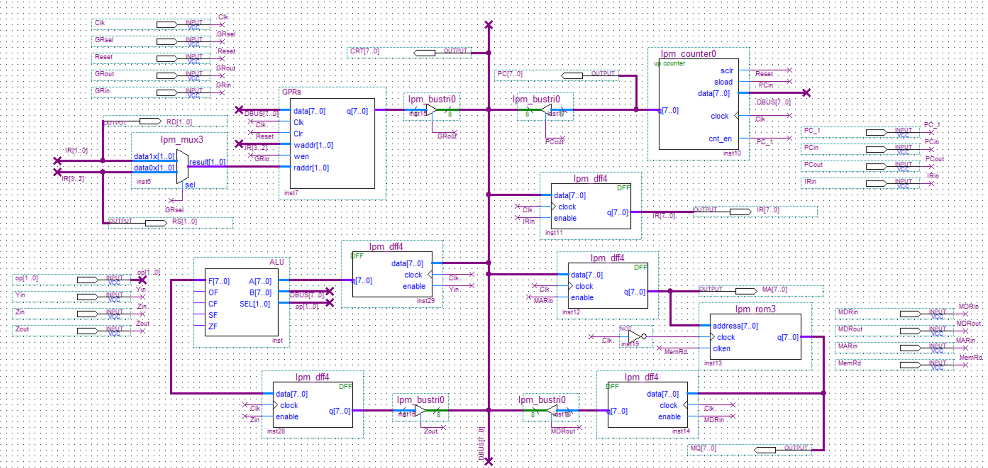
图17 数据通路电路

三、电路正确性验证
1、电路仿真
MEM的初始化数据如下
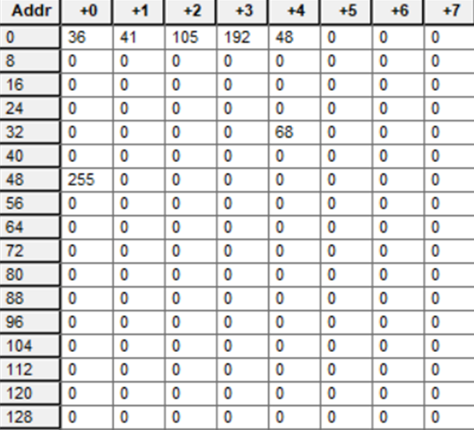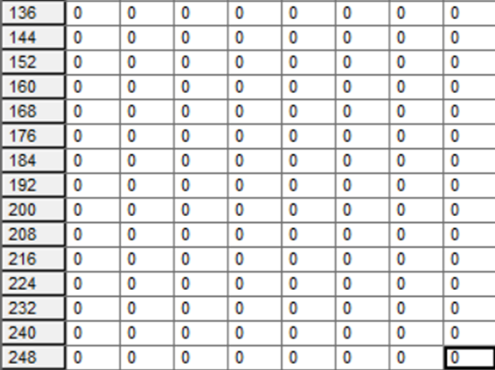
图18 ROM初始数据（.mif文件）
①R1←M[(R0)]、②R2←M[(R1)]、③R2←(R2)－(R1)、④JNZ 30H
测试程序包含:①R1←M[(RO)]、②R2←M[(R1)]、③R2←(R2)-(R1)、④JNZ 30H。
- ~③为单字长指令，④为双字长指令。
表3 测试指令的μOP 序列和μOPCmd 序列
R1←M[(R0)] | μOP 序列 | μOPCmd 序列
取指令阶段 | t1: MAR←(PC) | t1: PCout、MARin
取指令阶段 | t2: MDR←M[(MAR)], PC←(PC)＋1 | t2: Read、MDRin，PC+1
取指令阶段 | t3: IR←(MDR) | t3: MDRout、IRin
指令译码阶段 | t4: MAR←(R0) | t4: GRout、GRsel、MARin
指令译码阶段 | t5: MDR←M[(MAR)] | t5: Read、MDRin
指令译码阶段 | t6: R1←(MDR)，End←1 | t6: MDRout、GRin，End
R2←M[(R1)] | μOP 序列 | μOPCmd 序列
取指令阶段 | t1: MAR←(PC) | t1: PCout、MARin
取指令阶段 | t2: MDR←M[(MAR)], PC←(PC)＋1 | t2: Read、MDRin，PC+1
取指令阶段 | t3: IR←(MDR) | t3: MDRout、IRin
指令译码阶段 | t4: MAR←(R1) | t4: GRout、GRsel、MARin
指令译码阶段 | t5: MDR←M[(MAR)] | t5: Read、MDRin
指令译码阶段 | t6: R2←(MDR)，End←1 | t6: MDRout、GRin，End
R2←(R2)－(R1) | μOP 序列 | μOPCmd 序列
取指令阶段 | t1: MAR←(PC) | t1: PCout、MARin
取指令阶段 | t2: MDR←M[(MAR)], PC←(PC)＋1 | t2: Read、MDRin，PC+1
取指令阶段 | t3: IR←(MDR) | t3: MDRout、IRin
执行译码阶段 | t4: Y←(R2) | t4: GRout、Yin
执行译码阶段 | t5: Z←(Y)－(R1) | t5: GRout、GRsel、op＝01、Zin
执行译码阶段 | t6: (R2)←(Z)，End←1 | t6: Zout、GRin，End
JNZ 30H | μOP 序列 | μOPCmd 序列
取指令阶段 | t1: MAR←(PC) | t1: PCout、MARin
取指令阶段 | t2: MDR←M[(MAR)], PC←(PC)＋1 | t2: Read、MDRin，PC+1
取指令阶段 | t3: IR←(MDR) | t3: MDRout、IRin
执行阶段(ZF=0) | t4: MAR←(PC) | t4: PCout、MARin
执行阶段(ZF=0) | t5: MDR←M[(MAR)] , PC←(PC)＋1 | t5: Read、MDRin，PC+1
执行阶段(ZF=0) | t6: PC←(MDR)，End←1 | t6: MDRout、PCin，End
执行阶段(ZF=1) | t4: PC←(PC)+1，End←1 | t4: PC+1, End

仿真波形图
指令①、②
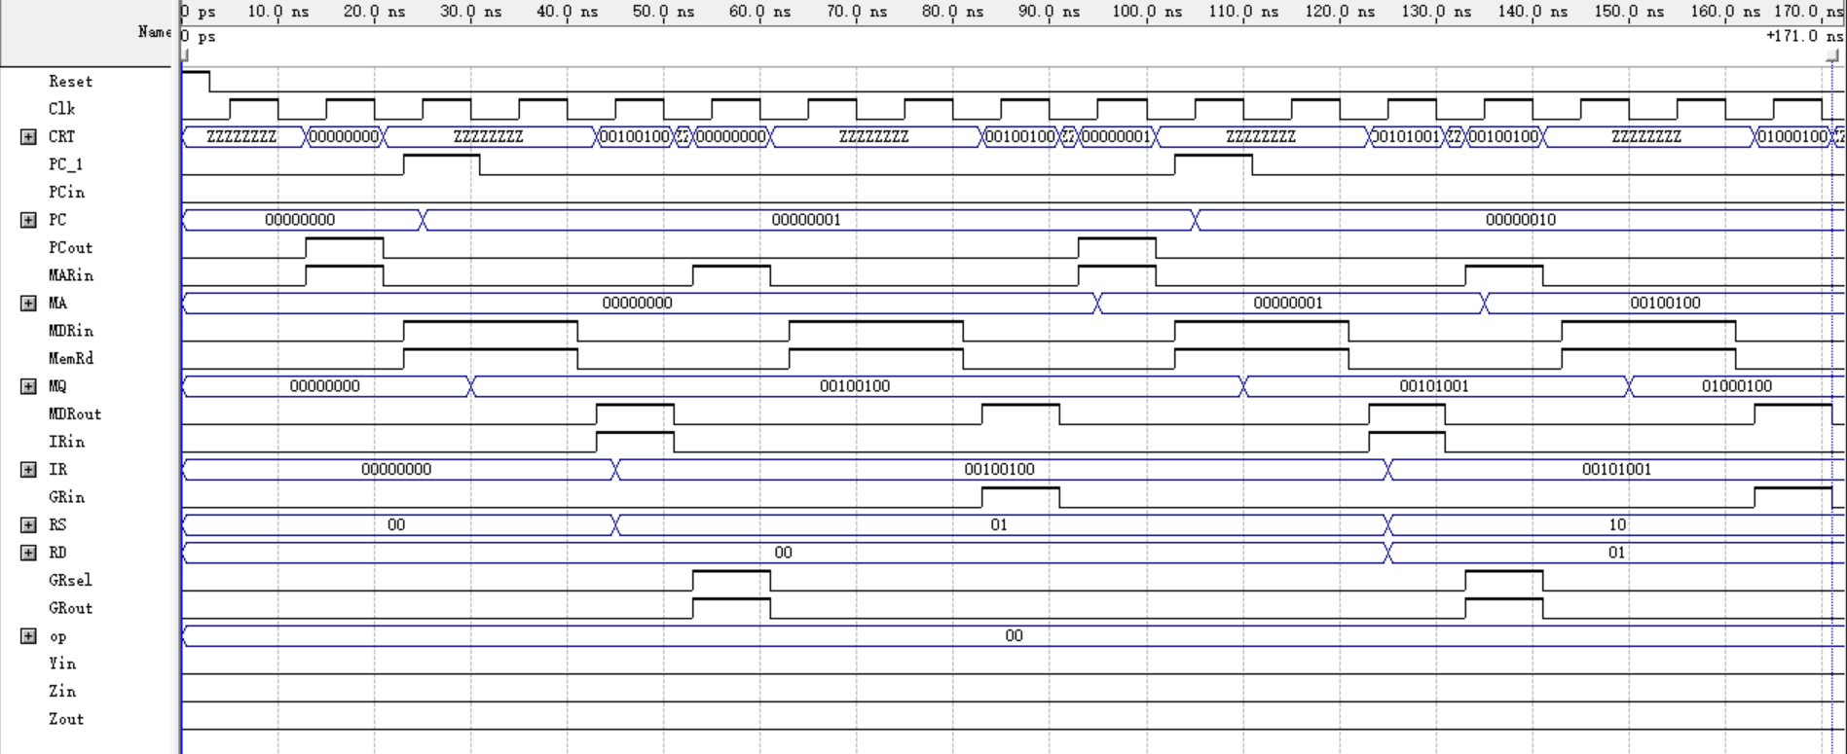
图19 指令①、②的仿真波形
指令③、④
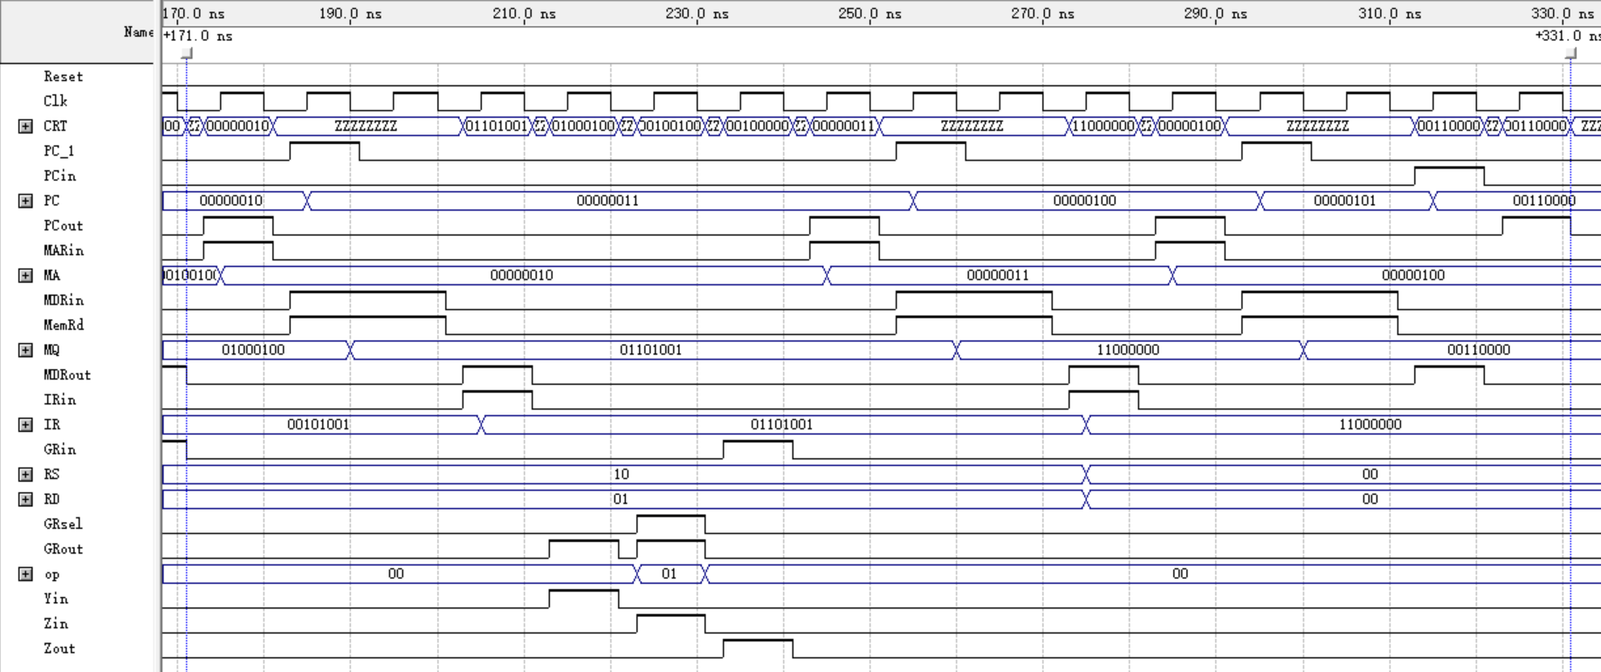
图20 指令③、④的仿真波形
2、结果分析
首先设置Reset为1，将数据通路初始化。
R1←M[(R0)]:
时钟周期1：将PC的数据传输至MAR，BUS输出为(PC)=0
时钟周期2~3：对存储器进行读操作，将指令传输至MDR，PC+1
时钟周期4：将读出的指令传输至IR，IR解码并输出，
BUS输出为M[(PC)]=0010 0100
时钟周期5：将R0的数据传输至MAR，BUS输出为(R0)=0
时钟周期6~7：对存储器进行读操作，指令传输至MDR
时钟周期8：将MDR的数据传输至R1，BUS输出为M[(R0)]=0010 0100
R2←M[(R1)]:
时钟周期1：将PC的数据传输至MAR，BUS输出为(PC)=1
时钟周期2~3：对存储器进行读操作，将指令传输至MDR，PC+1
时钟周期4：将读出的指令传输至IR，IR解码并输出，
BUS输出为M[(R1)]=0010 1001
时钟周期5：将R1的数据传输至MAR，BUS输出为(R1)=0010 0100
时钟周期6~7：对存储器进行读操作，指令传输至MDR
时钟周期8：将MDR的数据传输至R2，BUS输出为M[(R1)]=0100 0100
R2←(R2)－(R1)
时钟周期1：将PC的数据传输至MAR，BUS输出为(PC)=2
时钟周期2~3：对存储器进行读操作，将指令传输至MDR，PC+1
时钟周期4：将读出的指令传输至IR，IR解码并输出，
BUS输出为M[(PC)]=0110 1001
时钟周期5：将R2的数据传输至Y，BUS输出为(R2)=0100 0100
时钟周期6：将Y、R1的数据传输至ALU，op=01，将计算结果传输至Z，
BUS输出为0010 0100
时钟周期7：将Z的数据传输至R2，BUS输出为(Z)=0010 0000
JNZ 30H:
时钟周期1：将PC的数据传输至MAR，BUS输出为(PC)=3
时钟周期2~3：对存储器进行读操作，将指令传输至MDR，PC+1
时钟周期4：将读出的指令传输至IR，IR解码并输出，
BUS输出为M[(PC)]=1100 000
时钟周期5：将PC的数据传输至MAR，BUS输出为(PC)=4
时钟周期6~7：对存储器进行读操作，数据传输至MDR，PC+1
时钟周期8：将MDR的数据传输至PC，BUS输出为(MDR)=0011 0000
时钟周期9：将(PC)输出，检验是否跳转成功，输出应为(PC)=0011 0000

结果分析：仿真结果与预期结果一致

四、实验小结
本次实验中，我深入学习了数据通路部分知识，综合前三次实验的模块，成功实现了数据通路的搭建与仿真。
在这个过程中，我掌握了指令执行过程中数据的传输顺序与路径，对于CPU μOP的理解更加深入，受益匪浅。
五、教师评语

教师签字：
日期：

